第一課 再別康橋
1.河「ㄆㄢˋ」 |  | 6.招「一ㄠˊ」 |  | 11.漫「ㄕㄨㄛˋ」
2.金「ㄌ一ㄡˇ」 |  | 7.樹「一ㄣˋ」 |  | 12.滿「ㄗㄞˋ」
3.「一ㄢˋ」影 |  | 8.「ㄈㄨˊ」藻 |  | 13.斑「ㄌㄢˊ」
4.蕩「ㄧㄤˋ」 |  | 9.沉「ㄉ一ㄢˋ」 |  | 14.「ㄕㄥ」簫
5.青「ㄒㄧㄥˋ」 |  | 10.長「ㄍㄠ」 |  | 15.星「ㄏㄨㄟ」
一、寫出「 」中的國字或注音，每字2分，共30分
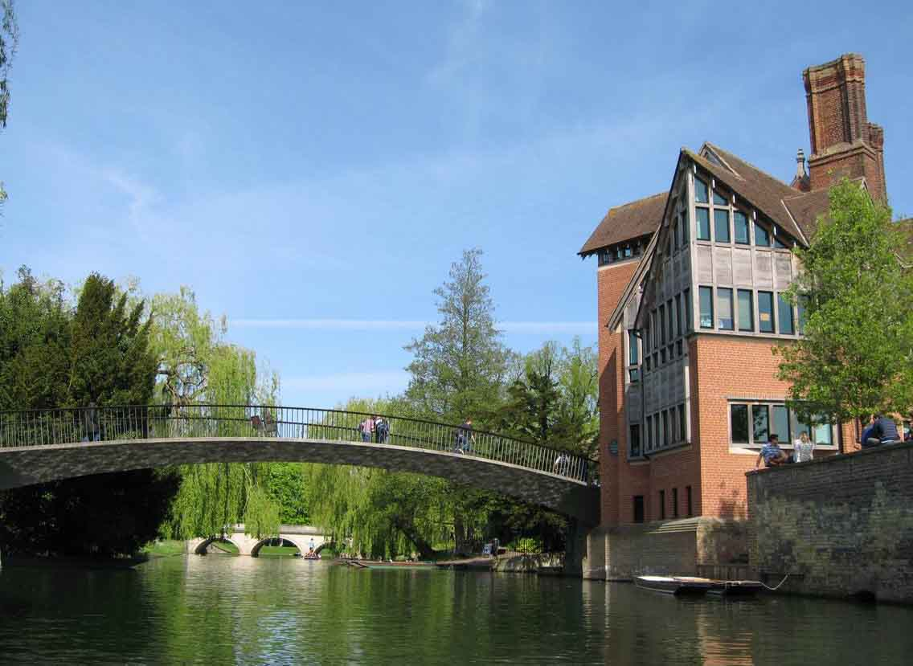

二、造詞，每個詞請造兩個詞彙，每題2分，共20分

1.招：
2.影：
3.虹：
4.沉：
5.漫：
6.斑：
7.揮：
8.搖：
9.蔭：
10.載：

三、選擇題，每題3分，共30分
1.( ) 下列文句中，何者用字完全正確？
(A)面對鎖碎的事務，要懂得以簡馭繁 (B)我國少棒選手在國際比賽中捷報瀕傳，令人興奮 (C)康橋的美景與對愛情的幢憬，開啟了徐志摩的文學心靈 (D)美國哥倫比亞太空梭爆炸事件，是今年春節最令人震撼的新聞
2.( )下列文句中，何者用字完全正確？
(A)走進科學迷宮，無數的迷題等著優秀的您來解開 (B)中國傳統的輕歌漫舞，看過的人無不喜愛 (C)在海洋音樂祭中，各個樂團輪翻上陣，展現技巧 (D)隨著電腦的普及，網路應用幾乎無遠弗屆
3.( )「徐志摩真是一位風流的詩人」句中「風流」的詞義，與下列何者相同？(A)不著一字，盡得「風流」 (B)吾愛孟夫子，「風流」天下聞 (C)其奈「風流」債負，煙花部 (D)今之歌謠慷慨，「風流」猶存耳
4、( )下列「 」中的國字，何者讀音兩兩相同？(A)枯「槁」而死／一支長「篙」 (B)軟泥上的青「荇」／「行」有餘力 (C)「榆」樹清蔭／「逾」期不還 (D)星輝斑「斕」／天真「爛」漫
5、( ) 下列各組「 」中的字形，何者完全正確？(A)禮「券」／考「卷」／「倦」戀 (B)利慾「薰」心／「燻」陶／醉「醺醺」 (C)「惆」悵／未雨「稠」繆／絲「綢」 (D)一「潭」清泉／一「罈」酒／文「壇」

四、請填入修辭，每題2分，共10分
轉化、譬喻、頂真、排比
- ( ) 夏蟲也為我沉默。
- ( ) 女大十八變，變張觀音面。
- ( ) 白雲如棉花糖一樣，軟軟綿綿的。
- ( ) 他仍是那樣簡樸，那樣謙和，那樣恬淡。
- ( ) 淚水像打開的水龍頭。

